▶회사상호변경 안내◀

고객님들의 성원으로 기대에 부응하고 발전하기 위해
2011년 11월 14일부로 사명을 (주)신안소프트로 변경하였습니다.

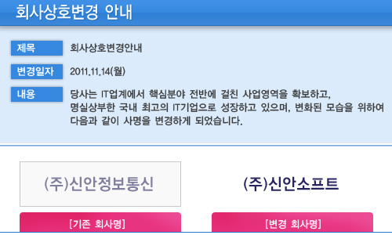

많은 고객님들이 (주)신안소프트에 믿음과 신뢰를 회사가 더욱 발전 할 수 있었습니다.
다시 한번 깊이 감사 드리며, 고객님들의 많은 사랑과 관심에 힘입어
보다 좋은 서비스와 소프트웨어를 제공하기 위해 최선을 다하겠습니다

-감사합니다-

